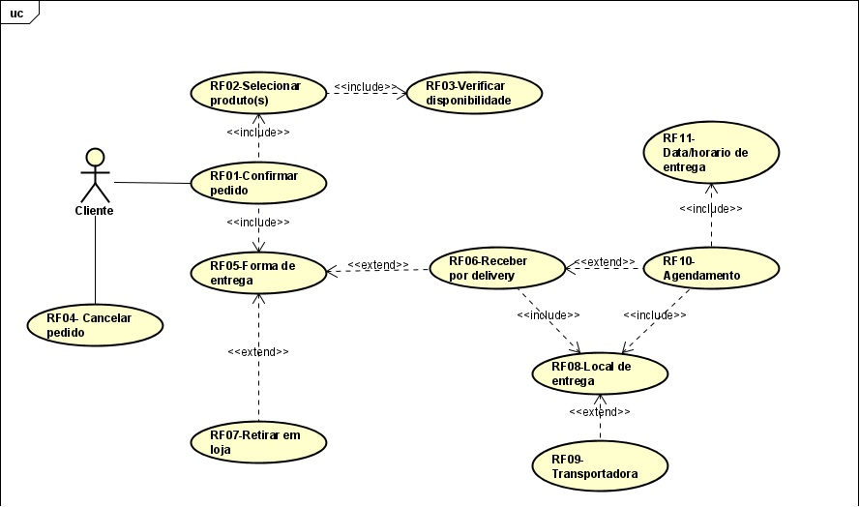 **Diagrama de Casos de Uso**

**Processo de visualização e possível compra de produtos no site.**

**Sumário**: Aqui o cliente efetua o seu pedido dentro do site Melhores Compras.

**Ator Primário**: Cliente

**Precondições**: O usuário está dentro do site com o cadastro realizado.

**Fluxo Principal:**

1: Será exibida uma tela com as informações do produto e o cliente confirma as informações.

2: Será exibida uma tela com as informações da entrega e o cliente confirma as informações.

3: O botão de confirmação de pedido fica disponível.

**Fluxo Alternativo**:

**Fluxo de Exceção (1, 2)**: *Dados não confirmados*

1: Caso o cliente não confirme os dados o sistema informa que o cliente deverá confirmar os dados corretamente.

**Pós-Condições:**

1: O pedido do cliente será confirmado.